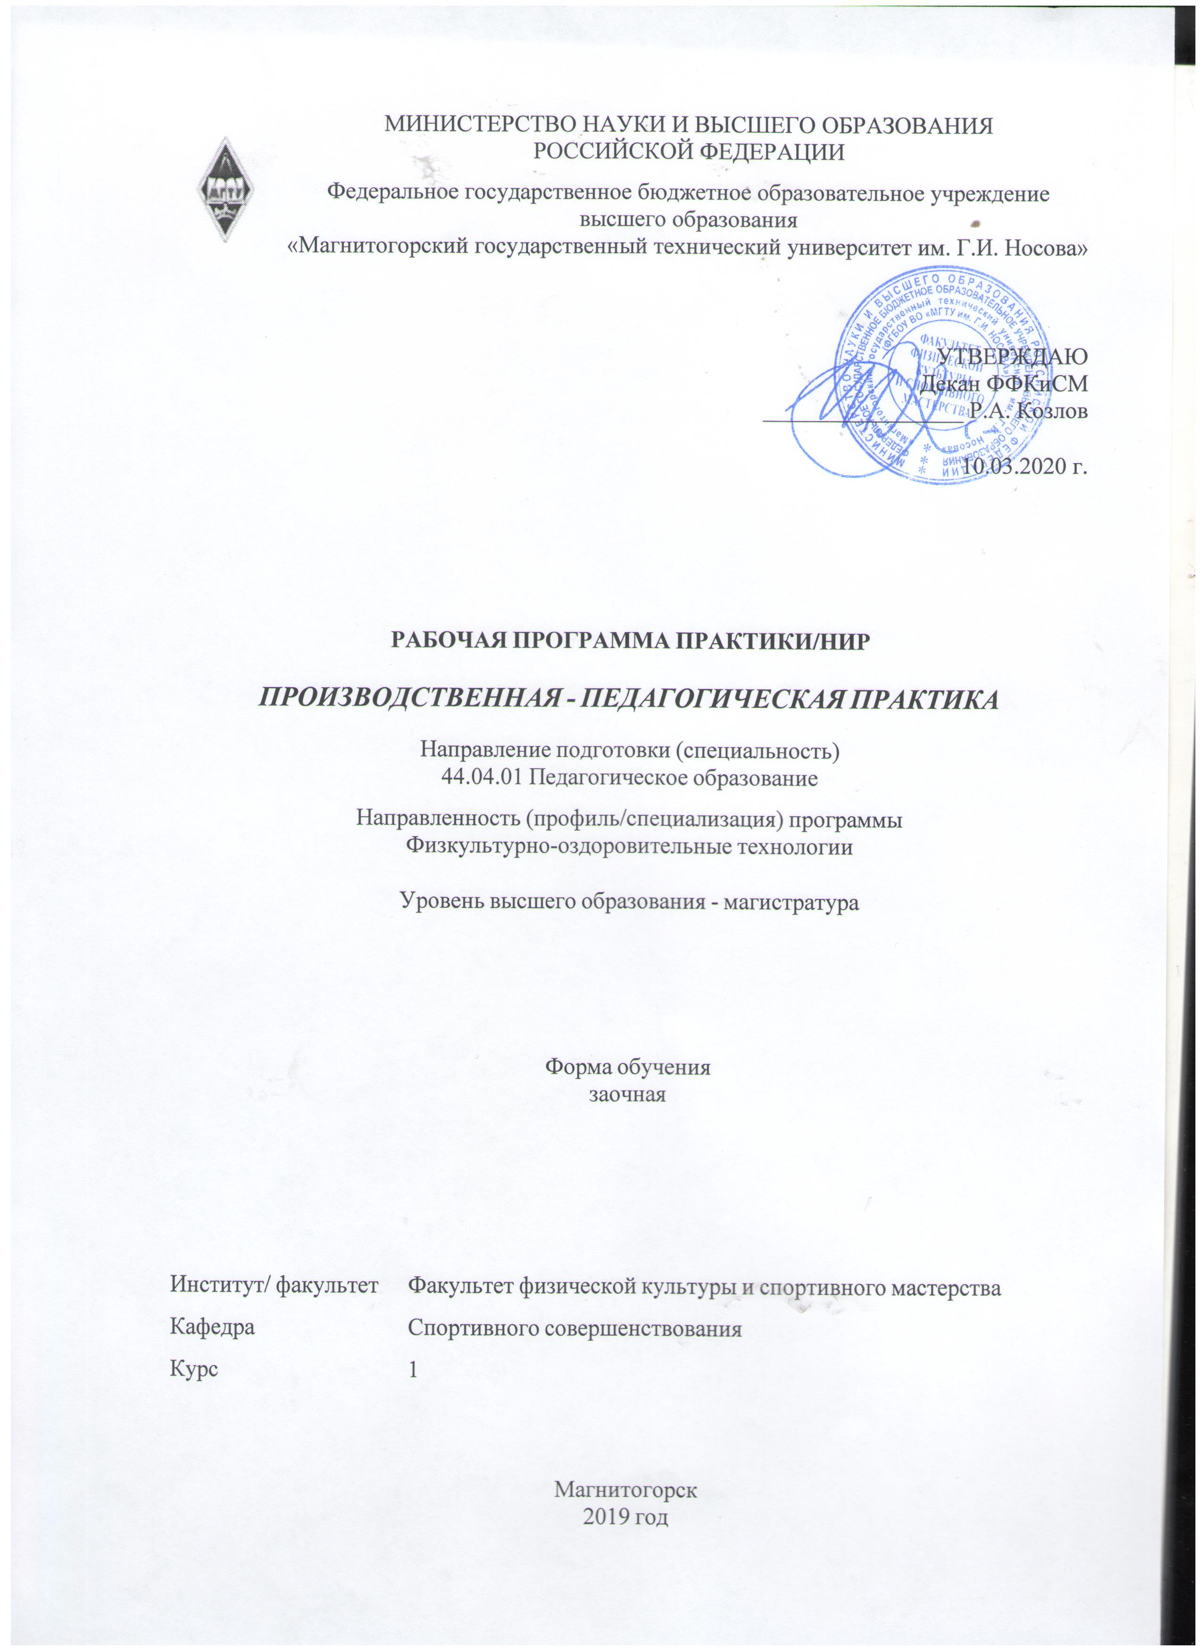

Программа практики/НИР составлена на основе ФГОС ВО по направлению подготовки 44.04.01 Педагогическое образование (уровень магистратуры) (приказ Минобрнауки России от 22.02.2018 г. № 126)
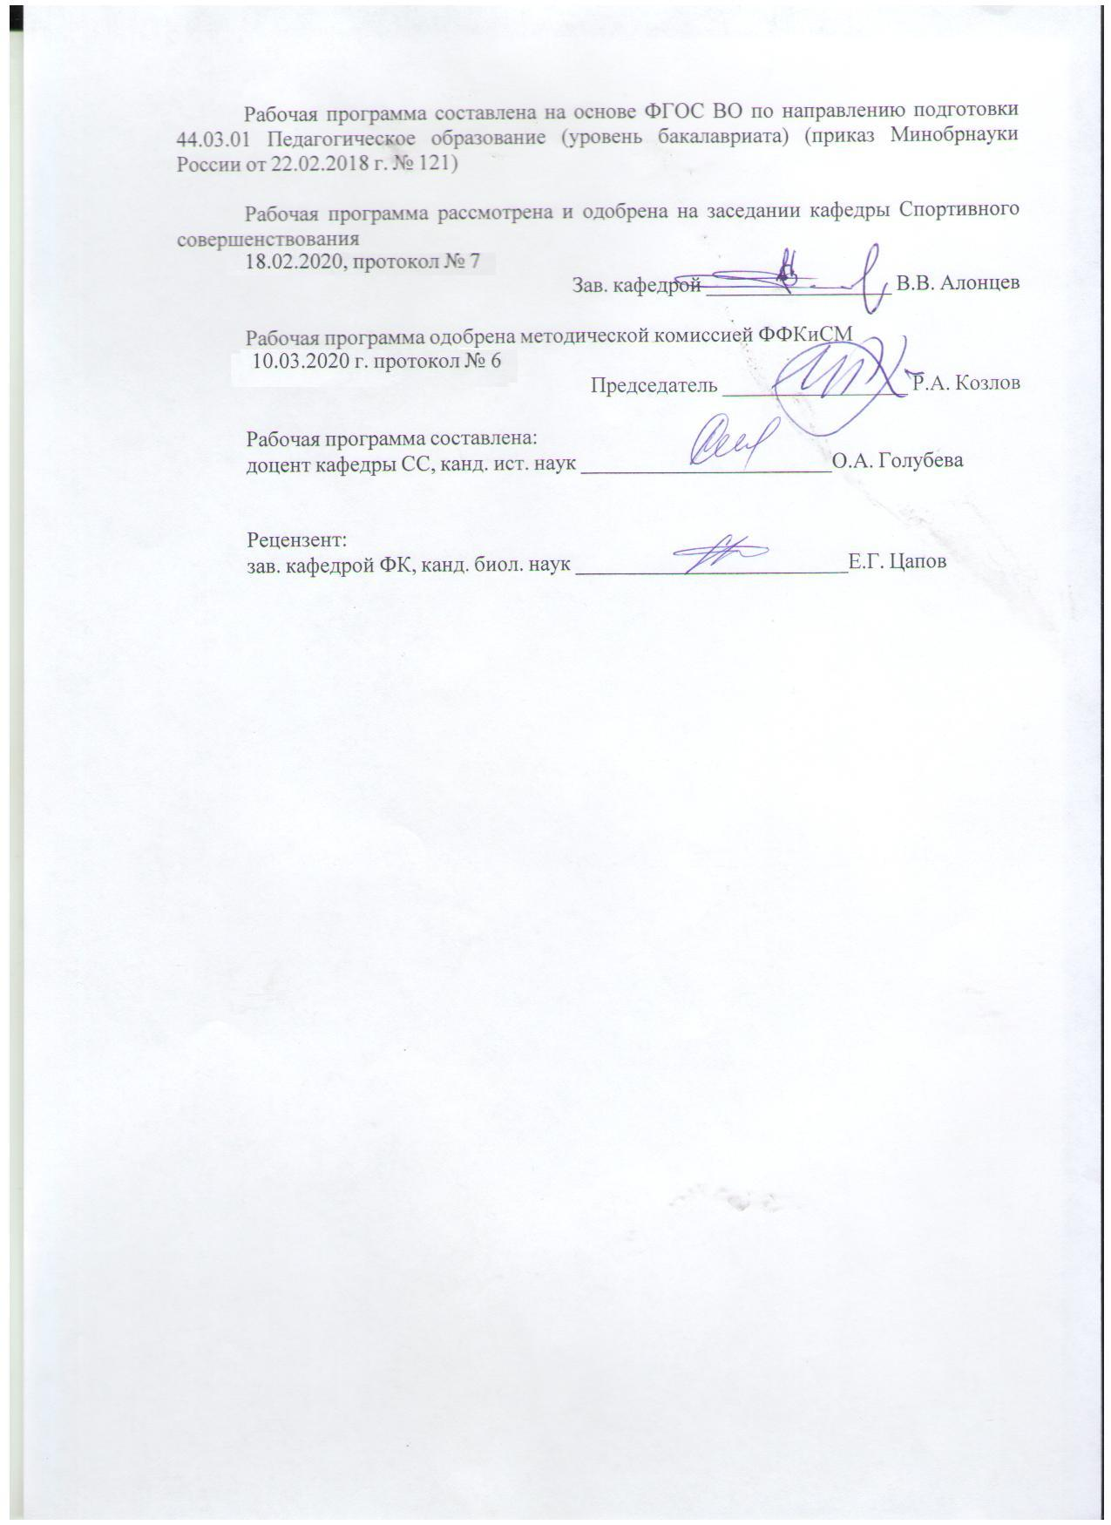

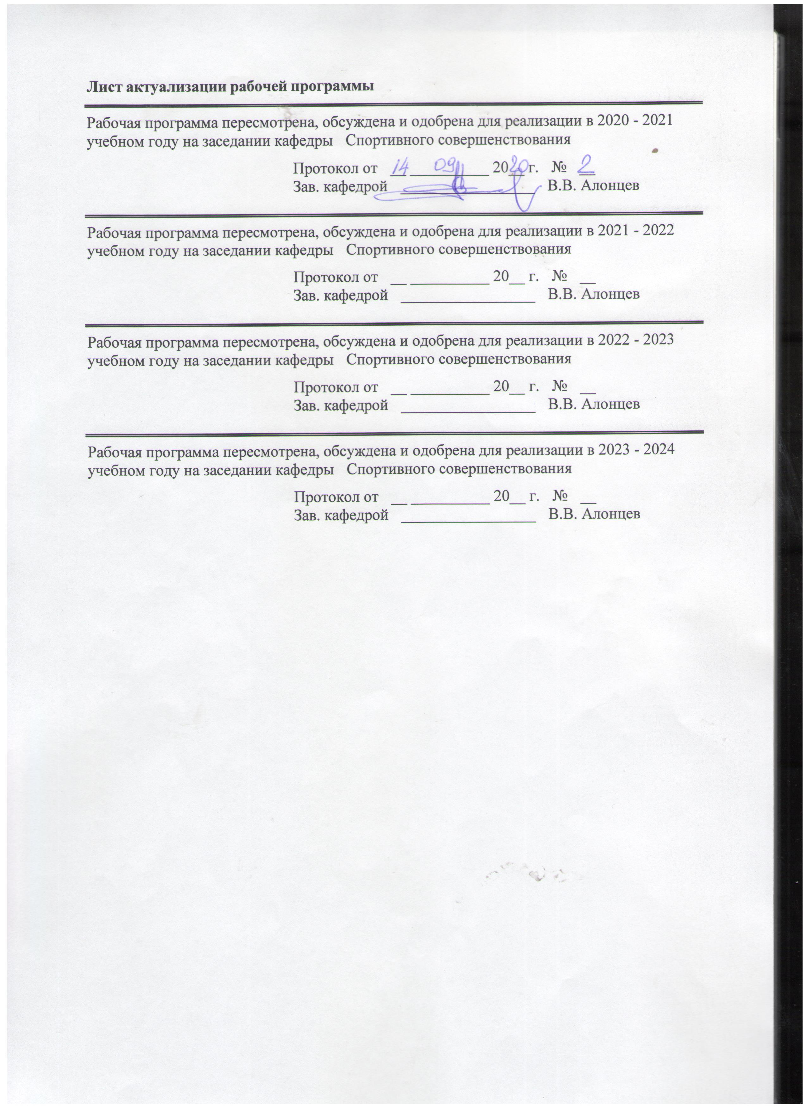

1 Цели практики/НИР
Целями производственной-педагогической практики по направлению подготовки 44.04.01 Педагогическое образование являются
• закрепление и дальнейшее совершенствование профессиональных знаний, умений и навыков организационно-методической, педагогической работы в учебно-воспитательном процессе сферы физической культуры и спорта.

2 Задачи практики/НИР
Задачами производственной-педагогической практики являются:
1. участие обучающихся в организации и проведении учебно-тренировочной, спортивно-массовой, соревновательной, воспитательной, научно-исследовательской и других видов работ в образовательных учреждениях, с целью накопления опыта педагогической деятельности, усвоения знаний, умений и навыков, необходимых для выполнения профессиональных функций;
2. планирование, организация и проведения занятий по физической культуре в образовательных организациях, тренировочных занятий по видам спорта в спортивных организациях;
3. развитие и совершенствование профессиональных и личностных качеств, творческих способностей в конкретных условиях практической деятельности

3 Место практики/НИР в структуре образовательной программы
Для прохождения практики/НИР необходимы знания (умения, владения), сформированные в результате изучения дисциплин/ практик:
Обучающихся при прохождении практики должен знать особенности организации учебно-воспитательного, учебно-тренировочного процесса в образовательной деятельности, уметь использовать современные технологии организации и планирования образовательного процесса, владеть методиками планирования деятельности в образовательных организациях.
Знания (умения, владения), полученные в процессе прохождения практики/НИР будут необходимы для изучения дисциплин/практик:
Медико-биологические аспекты физкультурно-спортивной деятельности
Организация физкультурно-оздоровительной и спортивно-массовой работы в детских оздоровительных центрах
Профессионально-педагогическое мастерство тренера (педагога) в сфере оздоровительной физической культуры
Современные технологии физкультурно-оздоровительной деятельности
Теоретические основы физкультурно-оздоровительной деятельности
Теория и методика организации физкультурно-оздоровительной работы среди лиц с ослабленным здоровьем
Учебная - ознакомительная практика
Учебная - научно-исследовательская работа
Физиологические аспекты оздоровительной физической культуры
Физкультурно-оздоровительные технологии в спорте
Физкультурно-оздоровительные технологии для детей школьного возраста

4 Место проведения практики/НИР
Производственная-педагогическая практика проводится на базе учреждений сферы образования и физической культуры и спорта, осуществляющих учебно-воспитательную и тренировочную деятельность, по месту работы или по месту жительства обучающихся.
Способ проведения практики/НИР: выездная
стационарная
Практика/НИР осуществляется непрерывно
5 Компетенции обучающегося, формируемые в результате прохождения
практики/НИР и планируемые результаты обучения
В результате прохождения практики/НИР обучающийся должен обладать следующими компетенциями:
Код индикатора | Индикатор достижения компетенции
ПК-1 Способен осуществлять учебную деятельность обучающихся по освоению учебных предметов, курсов, дисциплин (модулей) программ профессионального обучения, СПО и (или) ДПП
ПК-1.1 | осуществляет управление ситуацией по вопросам профессионального самоопределения, развития и адаптации обучающихся;
ПК-1.2 | решает профессиональные задачи по планированию и организации занятий по курсам и дисциплинам, а также самостоятельной работы обучающихся; по модернизации оснащения и формирования предметно-пространственной среды;
ПК-1.3 | осуществляет контроль за подготовленностью и мотивацией обучающихся
ПК-2 Способен осуществлять тренировочный процесс спортсменов на тренировочном этапе
ПК-2.1 | управляет ситуацией формирования разносторонней подготовленностью занимающихся в избранном виде спорта;
ПК-2.2 | организует тренировочный процесс по избранному виду спорта

6. Структура и содержание практики/НИР
Общая трудоемкость практики/НИР составляет 3 зачетных единиц 108 акад. часов, в том числе:
– контактная работа – 0,2 акад. часов:
– самостоятельная работа – 103,9 акад. часов;
– в форме практической подготовки – 108 акад. часов

№  п/п | Разделы (этапы) и содержание практики | Курс | Виды работ на практике,  включая самостоятельную работу | Код компетенции
1. | Организационный этап | 1 | Установочная конференция, определение индивидуальных заданий по практике | ПК-1.1, ПК-1.2
2. | Учебно-методический этап | 1 | Составление планов занятий; составление индивидуального плана | ПК-1.1, ПК-2.1, ПК-2.2
3. | Педагогическая (тренерская) деятельность, спортивно-массовая работа | 1 | Проведение занятий по физической культуре (тренировочных занятий по избранному виду спорта, организация и проведение соревнований, физкультурно-оздоровительного мероприятия. | ПК-1.1, ПК-1.2, ПК-1.3, ПК-2.1, ПК-2.2
4. | Заключительный этап | 1 | сбор, обработка и систематизация материала, составление отчета по практике, участие в итоговой конференции | ПК-1.1, ПК-1.2

7 Оценочные средства для проведения промежуточной аттестации по практике/НИР
Представлены в приложении 1.

8 Учебно-методическое и информационное обеспечение практики/НИР
Хуббиев, Ш. З. Базовые и новые виды физкультурно-спортивной деятельности с методикой тренировки: Учебное пособие / Хуббиев Ш.З., Лукина С. - СПб:СПбГУ, 2018. - 272 с. ISBN 978-5-288-05785-4. - Текст : электронный. - URL: https://znanium.com/catalog/product/1000483 – Режим доступа: по подписке.
Физкультурно-оздоровительные технологии : учебное пособие для вузов / В. Л. Кондаков, А. А. Горелов, О. Г. Румба, Е. Н. Копейкина. — Москва : Издательство Юрайт, 2020. — 334 с. — (Высшее образование). — ISBN 978-5-534-13599-2. — Текст : электронный // ЭБС Юрайт [сайт]. — URL: https://urait.ru/bcode/466072
б) Дополнительная литература:
Башта Л.Ю., Теоретико-методические основы спортивно-оздоровительных занятий с детьми : учебное пособие / Башта Л.Ю. - Омск : СибГУФК, 2019. - 108 с. - ISBN 978-5-91930-127-1 - Текст : электронный // ЭБС "Консультант студента" : [сайт]. - URL : https://www.studentlibrary.ru/book/ISBN9785919301271.html - Режим доступа : по подписке.
Рипа, М. Д. Лечебно-оздоровительные технологии в адаптивном физическом воспитании : учебное пособие для вузов / М. Д. Рипа, И. В. Кулькова. — 2-е изд., испр. и доп. — Москва : Издательство Юрайт, 2020. — 158 с. — (Высшее образование). — ISBN 978-5-534-07260-0. — Текст : электронный // ЭБС Юрайт [сайт]. — URL: https://urait.ru/bcode/453942
Никитушкин, В. Г. Оздоровительные технологии в системе физического воспитания : учебное пособие для вузов / В. Г. Никитушкин, Н. Н. Чесноков, Е. Н. Чернышева. — 2-е изд., испр. и доп. — Москва : Издательство Юрайт, 2020. — 246 с. — (Высшее образование). — ISBN 978-5-534-07339-3. — Текст : электронный // ЭБС Юрайт [сайт]. — URL: https://urait.ru/bcode/453592
Плохой В.Н., Скандинавская ходьба до и после 60-ти / Плохой В.Н. - М. : Спорт, 2020. - 84 с. - ISBN 978-5-907225-32-9 - Текст : электронный // ЭБС "Консультант студента" : [сайт]. - URL : https://www.studentlibrary.ru/book/ISBN9785907225329.html (- Режим доступа : по подписке.
Ланда Б.Х., Диагностика физического состояния: обучающие методика и технология / Ланда Б.Х. - М. : Спорт, 2017. - 128 с. - ISBN 978-5-906839-87-9 - Текст : электронный // ЭБС "Консультант студента" : [сайт]. - URL : https://www.studentlibrary.ru/book/ISBN9785906839879.html - Режим доступа : по подписке
Иванков, Ч. Т. Технология физического воспитания в высших учебных заведениях / Ч. Т. Иванков, С. А. Литвинов. — 2-е изд. — Москва : Издательство Юрайт, 2020. — 103 с. — (Высшее образование). — ISBN 978-5-534-11441-6. — Текст : электронный // ЭБС Юрайт [сайт]. — URL: https://urait.ru/bcode/456948

Никитушкин, В. Г. Оздоровительные технологии в системе физического воспитания : учебное пособие для вузов / В. Г. Никитушкин, Н. Н. Чесноков, Е. Н. Чернышева. — 2-е изд., испр. и доп. — Москва : Издательство Юрайт, 2020. — 246 с. — (Высшее образование). — ISBN 978-5-534-07339-3. — Текст : электронный // ЭБС Юрайт [сайт]. — URL: https://urait.ru/bcode/453592
Алаева Л.С., Основы оздоровительной аэробики : учебное пособие / Алаева Л.С. - Омск : СибГУФК, 2019. - 88 с. - ISBN 978-5-91930-121-9 - Текст : электронный // ЭБС "Консультант студента" : [сайт]. - URL : https://www.studentlibrary.ru/book/ISBN9785919301219.html - Режим доступа : по подписке.
Письменский, И. А. Теория и методика избранного вида спорта. Спортивная борьба : учебник для вузов / И. А. Письменский. — Москва : Издательство Юрайт, 2020. — 264 с. — (Высшее образование). — ISBN 978-5-534-05910-6. — Текст : электронный // ЭБС Юрайт [сайт]. — URL: https://urait.ru/bcode/454804
Германов, Г. Н. Двигательные способности и физические качества. Разделы теории физической культуры : учебное пособие для вузов / Г. Н. Германов. — 2-е изд., перераб. и доп. — Москва : Издательство Юрайт, 2020. — 224 с. — (Высшее образование). — ISBN 978-5-534-04492-8. — Текст : электронный // ЭБС Юрайт [сайт]. — URL: https://urait.ru/bcode/453843
Теория и методика избранного вида спорта : учебное пособие для вузов / Т. А. Завьялова [и др.] ; под редакцией С. Е. Шивринской. — 2-е изд., испр. и доп. — Москва : Издательство Юрайт, 2020. — 189 с. — (Высшее образование). — ISBN 978-5-534-07551-9. — Текст : электронный // ЭБС Юрайт [сайт]. — URL: https://urait.ru/bcode/454001Иванков, Ч. Т. Технология физического воспитания в высших учебных заведениях / Ч. Т. Иванков, С. А. Литвинов. — 2-е изд. — Москва : Издательство Юрайт, 2020. — 103 с. — (Высшее образование). — ISBN 978-5-534-11441-6. — Текст : электронный // ЭБС Юрайт [сайт]. — URL: https://urait.ru/bcode/456948
Никитушкин, В. Г. Оздоровительные технологии в системе физического воспитания : учебное пособие для вузов / В. Г. Никитушкин, Н. Н. Чесноков, Е. Н. Чернышева. — 2-е изд., испр. и доп. — Москва : Издательство Юрайт, 2020. — 246 с. — (Высшее образование). — ISBN 978-5-534-07339-3. — Текст : электронный // ЭБС Юрайт [сайт]. — URL: https://urait.ru/bcode/453592 (дата обращения: 22.09.2020).
Алаева Л.С., Основы оздоровительной аэробики : учебное пособие / Алаева Л.С. - Омск : СибГУФК, 2019. - 88 с. - ISBN 978-5-91930-121-9 - Текст : электронный // ЭБС "Консультант студента" : [сайт]. - URL : https://www.studentlibrary.ru/book/ISBN9785919301219.html - Режим доступа : по подписке.
Письменский, И. А. Теория и методика избранного вида спорта. Спортивная борьба : учебник для вузов / И. А. Письменский. — Москва : Издательство Юрайт, 2020. — 264 с. — (Высшее образование). — ISBN 978-5-534-05910-6. — Текст : электронный // ЭБС Юрайт [сайт]. — URL: https://urait.ru/bcode/454804

в) Методические указания:
Представлены в приложении 2
г) Программное обеспечение и Интернет-ресурсы:
Программное обеспечение
 | Наименование ПО | № договора | Срок действия лицензии
 | MS Windows 7 Professional(для классов) | Д-1227-18 от 08.10.2018 | 11.10.2021
 | MS Office 2007 Professional | № 135 от 17.09.2007 | бессрочно
 | 7Zip | свободно распространяемое ПО | бессрочно
 | FAR Manager | свободно распространяемое ПО | бессрочно

Профессиональные базы данных и информационные справочные системы
 | Название курса | Ссылка
 | Электронная база периодических изданий East View Information Services, ООО «ИВИС» | https://dlib.eastview.com/
 | Национальная информационно-аналитическая система – Российский индекс научного цитирования (РИНЦ) | URL: https://elibrary.ru/project_risc.asp
 | Поисковая система Академия Google (Google Scholar) | URL: https://scholar.google.ru/
 | Информационная система - Единое окно доступа к информационным ресурсам | URL: http://window.edu.ru/
 | Российская Государственная библиотека. Каталоги | https://www.rsl.ru/ru/4readers /catalogues/
 | Электронные ресурсы библиотеки МГТУ им. Г.И. Носова | http://magtu.ru:8085/marcweb 2/Default.asp
 | Университетская информационная система РОССИЯ | https://uisrussia.msu.ru

9 Материально-техническое обеспечение практики/НИР
Учебные аудитории для проведения практических занятий, групповых и индивидуальных консультаций, текущего контроля и промежуточной аттестации Доска, мультимедийный проектор, экран
Помещения для самостоятельной работы обучающихся Персональные компьютеры с пакетом MS Office, выходом в Интернет и с доступом в электронную информационно-образовательную среду университета
Помещение для хранения и профилактического обслуживания учебного оборудования Шкафы для хранения учебно-методической документации, учебного оборудования и учебно-наглядных пособий.

Приложение 1

Оценочные средства для проведения промежуточной аттестации

Структурный элемент  компетенции | Планируемые результаты обучения | Оценочные средства
ПК-1: Способен осуществлять учебную деятельность обучающихся по освоению учебных предметов, курсов, дисциплин (модулей) программ профессионального обучения, СПО и (или) ДПП
ПК-1.1: | осуществляет управление ситуацией по вопросам профессионального самоопределения, развития и адаптации обучающихся; | Составление планов занятий по физической культуре, по избранному виду спорта
ПК-1.2: | решает профессиональные задачи по планированию и организации занятий по курсам и дисциплинам, а также самостоятельной работы обучающихся; по модернизации оснащения и формирования предметно-пространственной среды; | Проведение занятий согласно разработанным планам
ПК-1.3 | осуществляет контроль за подготовленностью и мотивацией обучающихся | Проведение контрольных тестов с целью определения физической подготовленности занимающихся и дальнейшего планирования занятий
Показатели и критерии оценивания:
– на оценку «отлично» (5 баллов) –обучающийся представляет отчет, в котором в полном объеме раскрыто содержание задания; текст излагается последовательно и логично с применением актуальных нормативных документов; в отчете дана всесторонняя оценка практического материала; используется творческий подход к решению проблемы; сформулированы экономически обоснованные выводы и предложения. Отчет соответствует предъявляемым требованиям к оформлению.
На публичной защите обучающийся демонстрирует системность и глубину знаний, полученных при прохождении практики; стилистически грамотно, логически правильно излагает ответы на вопросы; дает исчерпывающие ответы на дополнительные вопросы преподавателя; способен обобщить материал, сделать собственные выводы, выразить свое мнение, привести иллюстрирующие примеры.
– на оценку «хорошо» (4 балла) – обучающийся представляет отчет, в котором содержание раскрыто достаточно полно, материал излагается с применением актуальных нормативных документов, основные положения хорошо проанализированы, имеются выводы и экономически обоснованные предложения. Отчет в основном соответствует предъявляемым требованиям к оформлению.
На публичной защите обучающийся демонстрирует достаточную полноту знаний в объеме программы практики, при наличии лишь несущественных неточностей в изложении содержания основных и дополнительных ответов; владеет необходимой для ответа терминологией; недостаточно полно раскрывает сущность вопроса; отсутствуют иллюстрирующие примеры, обобщающее мнение студента недостаточно четко выражено.
– на оценку «удовлетворительно» (3 балла) – обучающийся представляет отчет, в котором содержание раскрыты слабо и в неполном объеме, выводы правильные, но предложения являются необоснованными. Материал излагается на основе неполного перечня нормативных документов. Имеются нарушения в оформлении отчета.
На публичной защите обучающийся демонстрирует недостаточно последовательные знания по вопросам программы практики; использует специальную терминологию, но допускает ошибки в определении основных понятий, которые затрудняется исправить самостоятельно; демонстрирует способность самостоятельно, но не глубоко, анализировать материал, раскрывает сущность решаемой проблемы только при наводящих вопросах преподавателя; отсутствуют иллюстрирующие примеры, отсутствуют выводы.
– на оценку «неудовлетворительно» (2 балла) – обучающийся представляет отчет, в котором содержание раскрыты слабо и в неполном объеме, выводы и предложения являются необоснованными. Материал излагается на основе неполного перечня нормативных документов. Имеются нарушения в оформлении отчета. Отчет с замечаниями преподавателя возвращается обучающемуся на доработку, и условно допускается до публичной защиты.
На публичной защите обучающийся демонстрирует фрагментарные знания в рамках программы практики; не владеет минимально необходимой терминологией; допускает грубые логические ошибки, отвечая на вопросы преподавателя, которые не может исправить самостоятельно.
– на оценку «неудовлетворительно» (1 балл) – обучающийся представляет отчет, в котором очень слабо рассмотрены практические вопросы задания, применяются старые нормативные документы и отчетность. Отчет выполнен с нарушениями основных требований к оформлению. Отчет с замечаниями преподавателя возвращается обучающемуся на доработку, и не допускается до публичной защиты.

Приложение 2
Методические указания по прохождению практики и оформлению отчетной документации
Практика проводится в образовательных и физкультурно-спортивных учреждениях города, по месту жительства и работы студентов. Целью является ознакомление с учреждением, оборудованием, документацией, регламентирующей деятельность (Уставом, локальными актами, ит.п.);
Каждое пребывание студентов на месте практики фиксируется в дневнике практиканта и подтверждается подписью руководителя.
Студент обязан предоставить следующую документацию: отчет студента, заверенного руководителем практики от вуза, характеристику, дневник практики.

Отчетная документация студентов по практике
Формы отчетных документов представляются в приложении
Требования к оформлению документации
Дневник практиканта (как и вся остальная документация) является отражением его формирующейся компетентности, уровня образованности и подготовленности к выполнению профессиональных задач. Поэтому общая оценка студента по практике включает в себя уровень дисциплины оформления материалов. Следует в этой связи обратить внимание на необходимость исправления возможных текстовых ошибок, на избегание неточностей и некорректностей в изложении мысли. Записи в дневнике должны соответствовать правилам культуры делового письма:
- точности и краткости формулировок;
- описания фактических данных, а не предположений;
- аргументированности выводов;
- логической последовательности в тексте;
- простоты изложения мысли наряду с использованием научных терминов и понятий;
- соответствия материалов поставленным цели и задачам;
Отчет студента по практике представляет собой краткое изложение работы студента в отведенный для этого период, впечатления от работы учреждения, руководства и сотрудников, выводы и предложения по улучшению работы учреждения, отдельных специалистов. Это является документом, позволяющим подытожить прохождение студентами практики и включает:
- краткую характеристику учреждения (характеристика учреждения представляет собой краткий анализ деятельности учреждения, где проходила практика, должна отражать вид учреждений; краткую историю развития учреждения; направление работы; контингент детей; кадровый состав (образование, стаж, функциональные обязанности); документацию, регламентирующую деятельность учреждения; создание условий (режим, нагрузка); оценку успешности деятельности педагогического коллектива; связи с образовательными и общественными организациями города и области; проблемы и перспективы; материально-техническое и кадровое обеспечение);
- анализ возрастных особенностей воспитанников и планирование физического воспитания с каждой возрастной группой;
- описание действий, выполняемых студентом в ходе практики, подкрепленных теорией (конспекты занятий, сценарий или положение физкультурно-оздоровительного, спортивного мероприятия);
- приложение в виде материалов, раскрывающих особенность прохождения студентом практики (нормативные документы, фотографии, видеофильмы, статистика, т.п.).

ТРЕБОВАНИЯ К ОФОРМЛЕНИЮ ОТЧЕТА
Текст отчета печатается на одной стороне листа стандартного формата размером А-4, шрифтом 14 TimesNewRoman, через 1,5 интервала. При его написании соблюдаются следующие размеры полей: левое – не менее 20 мм, правое – не менее 10 мм, верхнее – не менее 20 мм, нижнее – не менее 20 мм. Абзацы в тексте следует начинать с отступа, равного 10 мм, выравнивание по ширине. В компьютерной версии объем отчета не менее 10 листов. Каждый раздел отчета начинается с нового листа. Заголовки – по центру. Перенос слов в заголовке не допускается, точка в конце не ставится. Каждый раздел начинается с новой страницы. Страницы следует нумеровать арабскими цифрами, соблюдая сквозную нумерацию по всему тексту работы. Номер страницы проставляют в центре нижней части листа без точки. На титульном листе номер страницы не ставится.
Отчет содержит: титульный лист, оглавление, введение, содержательную часть (разделы), заключение, список используемой и цитируемой литературы, приложения.
В отчете могут иметь место фрагменты учебно-методической, периодической и научной литературы, цитаты. В приложение обязательно включить конспекты проведенных занятий с каждой возрастной группой) (не менее 3) и сценарий проведенного праздника, либо положение о соревнованиях и отчет.
Каждое приложение следует начинать с нового листа в правом верхнем углу словом "ПРИЛОЖЕНИЕ" и нумеровать последовательно буквами русского алфавита (за исключением букв Ё, З, Й, О, Ч, Ь, Ы, Ъ) например, ПРИЛОЖЕНИЕ А, ПРИЛОЖЕНИЕ Б и т.д.
Список использованных источников и литературы оформляется в соответствии с требованиями, изложенными в таких действующих нормативно-методических материалах, как ГОСТ 7.1-2003. Библиографическая запись. Библиографическое описание. Общие требования и правила составления.
Пример оформления литературы
Семенов, В. В. Философия: итог тысячелетий. Философская психология [Текст] / В. В. Семенов ; Рос.акад. наук, Пущин. науч. центр, Ин-т биофизики клетки, Акад. проблем сохранения жизни. — Пущино : ПНЦ РАН, 2000. — 64, [3] с.
Агафонова, Н. Н. Гражданское право [Текст] : учеб.пособие для вузов / Н. Н. Агафонова, Т. В. Богачева, Л. И. Глушкова ; под. общ. ред. А. Г. Калпина ; авт. вступ. ст. Н. Н. Поливаев ; М-во общ. и проф. образования РФ, Моск. гос. юрид. акад. — Изд. 2-е, перераб. и доп. — М. : Юристъ, 2002. — 542 с.
Статьи из журналов и сборников трудов
Двинянинова, Г. С. Комплимент : Коммуникативный статус или стратегия в дискурсе [Текст] / Г. С. Двинянинова // Социальная власть языка : сб. науч. тр. / Воронеж.межрегион. ин-т обществ. наук, Воронеж. гос. ун-т, Фак. романо-герман. истории. — Воронеж, 2001. — С. 101–106.
Боголюбов, А. Н. О вещественных резонансах в волноводе с неоднородным за-полнением [Текст] / А. Н. Боголюбов, А. Л. Делицын, M. Д. Малых // Вестн. Моск. ун-та. Сер. 3, Физика. Астрономия. — 2001. — № 5. — С. 23–25.
ЭЛЕКТРОННЫЕ РЕСУРСЫ
Большая российская юридическая энциклопедия [Электронный ресурс] : электрон. правовой справочник. – Электрон. дан. – СПб. :Информ. компания "Кодекс", сop. 2000. – 1 электрон. опт. диск (CD-ROM).
Банк России [Электронный ресурс] :информ.-аналит. материалы. – М., cop. 2000–2005. – Электрон.дан. – Режим доступа :http://www.cbr.ru/analytics/

Правила оформления таблиц и иллюстраций

Таблица __________ -____________________________
номер название таблицы

Рисунок 1 – Пример оформления таблицы

